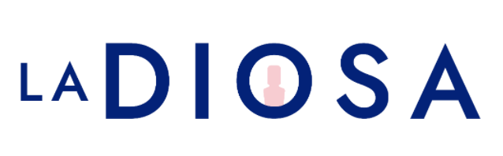Miejscowość, data

……………………………………….

LaDiosa Sp. z o.o. Sp. k.

ul. Mełgiewska 30i

20-234 Lublin

tel: 507 594 004

mail: kontakt@ladiosa.pl

Imię, nazwisko

…....................................

Adres konsumenta

......................................................

Numer telefonu

…....................................................

**Reklamacja towaru**

Niniejszym zawiadamiam, iż zakupiony przeze mnie w dniu.......................... towar jest wadliwy.

Wada polega na: ……………….....................................................................................................................................

..................................................................….................................................................................

Wada została stwierdzona w dniu …………………......……..

Z uwagi na powyższe, na podstawie ustawy z dnia 30 maja 2014 r. o prawach konsumenta (dalej „Ustawa”) żądam:

• naprawy towaru * (art. 43d ust. 1 Ustawy)

• wymiany towaru* (art. 43d ust. 1 Ustawy)

• odstępuję od umowy i proszę o zwrot ceny towaru na konto ……........……...................................................... (art. 43e ust. 1 i 4 Ustawy)

*niepotrzebne skreślić

Z poważaniem,

….......................................................

POUCZENIE:

Konsument, zgodnie z art. 43d ust. 1. Ustawy, korzystając z prawa do rękojmi, może w pierwszej kolejności skorzystać z żądania naprawy lub wymiany towaru.

Zgodnie z art. 43d ust. 2. Ustawy Przedsiębiorca może dokonać wymiany, gdy konsument żąda naprawy lub przedsiębiorca może dokonać naprawy, gdy konsument żąda wymiany, jeżeli doprowadzenie do zgodności towaru z umową w sposób wybrany przez konsumenta jest niemożliwe albo wymagałoby nadmiernych kosztów dla przedsiębiorcy. Jeżeli naprawa i wymiana są niemożliwe lub wymagałyby nadmiernych kosztów dla przedsiębiorcy, może on odmówić doprowadzenia towaru do zgodności z umową.

Przedsiębiorca dokonuje naprawy lub wymiany w rozsądnym czasie od chwili, w której przedsiębiorca został poinformowany przez konsumenta o braku zgodności z umową, i bez nadmiernych niedogodności dla konsumenta, uwzględniając specyfikę towaru oraz cel, w jakim konsument go nabył. Koszty naprawy lub wymiany, w tym w szczególności koszty opłat pocztowych, przewozu, robocizny i materiałów, ponosi przedsiębiorca.

Konsument, zgodnie z art. 43e ust. 1. Ustawy, jeżeli towar jest niezgodny z umową może złożyć oświadczenie o obniżeniu ceny albo odstąpieniu od umowy, gdy:

1)  przedsiębiorca odmówił doprowadzenia towaru do zgodności z umową zgodnie z art. 43d ust. 2;

2)  przedsiębiorca nie doprowadził towaru do zgodności z umową zgodnie z art. 43d ust. 4-6;

3)  brak zgodności towaru z umową występuje nadal, mimo że przedsiębiorca próbował doprowadzić towar do zgodności z umową;

4)  brak zgodności towaru z umową jest na tyle istotny, że uzasadnia obniżenie ceny albo odstąpienie od umowy bez uprzedniego skorzystania ze środków ochrony określonych w art. 43d;

5)  z oświadczenia przedsiębiorcy lub okoliczności wyraźnie wynika, że nie doprowadzi on towaru do zgodności z umową w rozsądnym czasie lub bez nadmiernych niedogodności dla konsumenta.

Zgodnie z art. 43e ust. 2. Ustawy Obniżona cena musi pozostawać w takiej proporcji do ceny wynikającej z umowy, w jakiej wartość towaru niezgodnego z umową pozostaje do wartości towaru zgodnego z umową.

Zgodnie z art. 43e ust. 4. Konsument nie może odstąpić od umowy, jeżeli brak zgodności towaru z umową jest nieistotny. Domniemywa się, że brak zgodności towaru z umową jest istotny.